# Balog Olivér – A20I86

Adatbázis-rendszerek beadandó feladat

## Adatbázis E-K diagramm és leírása

Az általam modellezett adatbázis egy vasúti rendszer forgalom követését teszi lehetővé. A vonatok egyednek van neve és azonosítója, és minden vonatnak lehet egy-vagy-több menetrendje, ami tartalmazza az indulás idejét, az érkezés idejét, a vonat azonosításához szükséges azonosítót, illetve az Útvonal egyed idegenkulcsát. Ezzel rátérve az Útvonal-ra, egy Útvonalhoz tartozhat több Menetrend is. Az Útvonalnak van egy neve, azonosítója, ára, hossza, illetve tartalmazza a Megálló-ból származó idegenkulcsokat, amik az indulás és a végállomás idegenkulcsok. A Megálló táblának azonosítója és település neve van, ahol a megálló helyezkedik el. Egyszerűsített adatbázis diagramm:

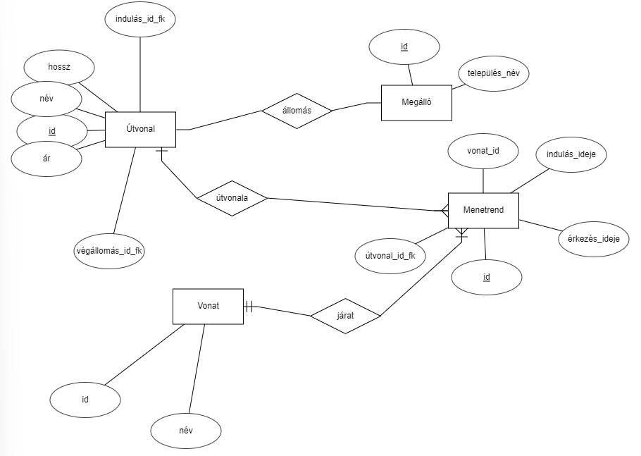

## Modell

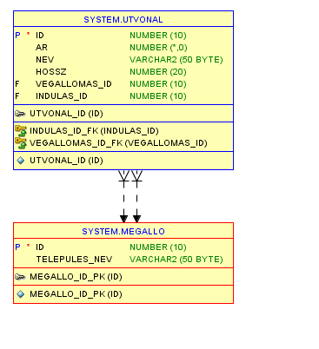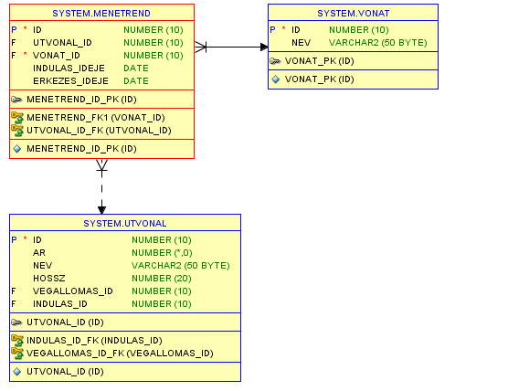

### Menetrend

* ID: A menetrend azonosítója (number(10))
* UTVONAL_ID: Az útvonal idegenkulcsa, ezzel azonosítható, köthető hozzá az útvonal tábla (number(10))
* VONAT_ID: A vonat idegenkulcsa, a vonat tábla ezzel köthető hozzá (number(10))
* INDULAS_IDEJE: A menetrend szerinti indulási idő (timestamp)
* ERKEZES_IDEJE: A menetrend szerinti érkezés ideje (timestamp)

### Vonat

* ID: A vonat azonosítója (number(10))
* NEV: A vonat neve (varchar2(50))

### Utvonal

* ID: Az útvonal azonosítója (number(10))
* AR: Az útvonal ára (number(20))
* NEV: Az úvonal neve (varchar(50))
* HOSSZ: Az úvonal hossza km-ben értve (number(20))
* VEGALLOMAS_ID: A végállomás Megállóra mutató idegen kulcs (number(10))
* INDULAS_ID: Az induló Megállóra mutató idegen kulcs (number(10))

### Megallo

* ID: A Megálló azonosítója
* TELEPULES_NEV: A település neve, ahol a megálló elhelyezkedik.